煤矿井下危险作业区域
“ 电子围栏 ”建设

技

术

方

案

杭州蛟洋通信科技有限公司
2024-4
目 录
煤矿井下危险作业区域 1
技 1
术 1
方 1
案 1
1. 总体设计 3
1.1. 项目背景 3
1.2. 设计目的 3
1.3. 设计依据 3
2. 系统功能实现方式 4
2.1. UWB精确人员定位 4
2.2. 红外感应方式 5
2.3. AI视觉方式 6
3. 应用场景 6
3.1. 采煤工作面刮板输送机机头、转载机过桥、破碎机入料口等区域 6
3.2. 掘进工作面掘进、锚护、辅助作业等区域 7
3.3. 给料破碎机、连运头车等区域 8
3.4. 带式输送机的搭接部位、过桥架设部位等区域 10
3.5. 溜煤眼或煤仓口等区域 10
3.6. 密闭墙区域 11
4. 系统主要设备 12
4.1. KJ1548-F矿用本安型定位读卡分站 12
4.1.1. 供电 12
4.1.2. 以太网光接口 12
4.1.3. 以太网电接口（本安） 12
4.1.4. UWB定位卡信号传输 12
4.1.5. AI边缘计算模块 12
4.2. KJ1548-K识别卡 13
4.3. KBA12矿用本安型AI光纤摄像仪 14
4.4. KTH178矿用本安型扩播电话 15
4.5. GUR5矿用本安型热释电传感器 15
5. 设备清单 15

总体设计

项目背景
煤矿井下，在某些特定危险区域，空间相对狭窄，活动范围有限，各种大型移 动设备、人员都在这个狭长的空间活动，导致碰撞事故频发，带来巨大的损失，因
此防止碰撞，减少安全事故的发生几率，是亟待需要解决的问题。
同时，2024 年开年以来，山西省安全事故频发，特别是进入 3 月份，4 天 时间内先后发生长治市东庄煤业“3·12 ”掘进机截割头挤伤人员遇难事故、临 汾市宏源集团富家凹煤业“3·14 ”锚杆转载机挤伤人员遇难事故、朔州市晋能 控股集团麻家梁煤业“3.15 ’掘进机截割头割伤人员遇难事故，损失惨重、教训 深刻。为杜绝类似安全事故发生，山西省应急管理厅联合能源局紧急发文【矿安 晋 92024056 号】文件，要求，在掘进工作面、煤仓、密闭墙、带式输送机等井 下关键危险区域，增设人员接近防护系统，即“ 电子围栏 ”，以此来有效防范掘 进机截割头伤人、扒爪伤人、采煤机截割头伤人、破碎机伤人等事故，提高矿井
本质安全水平。

设计目的
在井下各危险区域建设“ 电子围栏 ”系统，“ 电子围栏”又称人员接近防护系 统，是一种安全防护系统。广泛应用于掘进工作面、煤仓、密闭墙、带式输送机 等井下关键危险区域的安全预警。该系统通过精准人员定位、红外感应技术、红 外热成像技术技术等手段，实现作业人员进入危险区域时，及时发出声光报警或触发设备停机，避免事故发生。

设计依据
《煤矿安全规程》2022 版
AQ1119-2023《煤矿井下作业人员位置监测与管理系统通用技术条件》
AQ1048-2019《煤矿井下作业人员管理系统使用与管理规范》
AQ6201-2019《煤矿安全监控系统通用技术要求》

MT210-1990《煤矿通信、检测、控制用电工电子产品基本试验方法》 MT209-1990《煤矿通信、检测、控制用电工电子产品通用技术要求》 MT/T286-1992 《煤矿通信、 自动化产品型号编制方法和管理办法》
MT/T1004 《煤矿安全生产监控系统通用技术要求》
MT/T1005-2006 《矿用分站》
MT/T1006-2006《矿用信号转换器》
MT/T1007-2006 《矿用信息传输接口》
MT/T1008-2006 《煤矿安全生产监控系统软件通用技术要求》
MT/T772-1998 《煤矿监控系统主要性能测试方法》
GB3836.1-2021 | 《煤矿监控系统主要性能测试方法》
GB3836.2-2021 | 《爆炸性环境 第 2 部分：由隔爆外壳“d ” 保护的设备》
GB3836.4-2021 | 《爆炸性环境 第 4 部分：由本质安全型“ i ”保护的设备》
GB4943.1-2011 | 《信息技术设备 安全 第 1 部分：通用要求》
GB/T9410-2008 | 《移动通信天线通用技术规范》
GB/T12192-2017 《移动通信调频发射机测量方法》
GB/T12193-2017 《移动通信调频接收机测量方法》
GB/T14013-2017 《移动通信设备运输包装》
GB/T12173-2008 《矿用一般型电气设备》
GB/T4208-2017 《低压电气外壳防护等级》
GB/T10111-2008 《随机数的产生及其在产品质量抽样检验中的应用程序》
MT/T1115-2011 《多基站矿井移动通信系统通用技术条件》
MT/T899-2000 《煤矿用信息传输装置》

系统功能实现方式

UWB精确人员定位
实现方式：
人员接近保护系统采用 UWB 精确定位技术对防护区进行无线信号覆盖，实
现设备与设备之间、人与设备的精确测距，通过对需要防护的区域设定电子虚拟

围栏（自由划分预警区和危险区范围）进行区域保护，可判断闯入人员位置，防
止人员、设备误入，进而实现人员与设备、设备与设备的接近预警。
当人员闯入电子虚拟围栏并超过设定的安全距离时，接近保护系统联动给设 备或综合保护开关发断电信号控制设备停止运行，并对设备进行断电闭锁；当保 护条件解除时，给设备或综合保护开关发复电信号自动解锁，可允许人工启动设
备；防止人员在危险区域内因设备运行造成伤害，提高矿井安全生产管理水平。
当有人员闯入当前设备的报警区时，设备发出语音播报的报警提示，同时警 示灯闪烁报警；当闯入停机区时，设备发出以语音播报的报警提示，同时警示灯
闪烁报警。
系统组成：
系统主要由KJ1548-F定位读卡分站、KJ1548-K识别卡、矿用本安型扩播电话等设备组成。
基于 UWB 精确定位技术人员防护系统，在电子虚拟围栏区域安装一台读卡 分站，在显眼位置一台扩播电话（带声光报警），人员携带标识卡进行触发，触发距离可根据实际需求设置报警区和停机区范围。

红外感应方式
实现方式：
在电子虚拟围栏区域安装红外热释传感器，通过声光报警器来提醒司机有人 员接近。实现井下掘进机的危险区域人员闯入报警，在掘进机作业期间，一旦检
测到有人员误入，立即触发预警与急停，避免危险事故发生。
当人员闯入电子虚拟围栏并超过设定的安全距离时，接近保护系统联动给设 备或综合保护开关发断电信号控制设备停止运行，并对设备进行断电闭锁；当保 护条件解除时，给设备或综合保护开关发复电信号自动解锁，可允许人工启动设
备；防止人员在危险区域内因设备运行造成伤害，提高矿井安全生产管理水平。
当有人员闯入当前设备的报警区时，设备发出语音播报的报警提示，同时警 示灯闪烁报警；当闯入停机区时，设备发出以语音播报的报警提示，同时警示灯
闪烁报警。
系统组成：

系统主要由矿用隔爆兼本安型分站、红外热释传感器和矿用隔爆兼本安型直流稳压电源、矿用隔爆兼本安型声光报警器等设备组成。在电子虚拟围栏区域安装红外热释传感器，当人员接近围栏3-5m时，红外传感器开始检测，并将信号发送至分站处理，控制联锁区域内设备报警或停机。

AI视觉方式
实现方式：
在电子虚拟围栏区域，当有人员闯入时 AI 智能识别摄像仪识别并与各设备 联动控制，控制各设备禁止启动或使其停机，设备发出以语音播报的报警提示，同时警示灯闪烁报警。
系统所布防的 AI摄像仪可通过井下环网，将现场捕捉的画面实时上传至地面调度室显示。在客户端有撤防和布防功能选项，当选择撤防状态下，人员进入划定危险区 域内无输出开关量报警，也可以开启设备。当选择布防状态下，按设计正常功能运行。系统客户端软件可显示、记录、查询报警信息；系统客户端软件可实时显示掘进机机载摄像机实时画面和分析画面。
系统组成：
系统主要由矿用本安型光纤（AI）摄像仪、矿用隔爆兼本安型直流稳压电源、矿用机电设备开停传感器KGT8、矿用本安型扩播电话等设备组成。
在电子虚拟围栏区域安装AI摄像仪，当人员接近围栏区域时，将信号发送至AI摄像仪处理，控制联锁区域内设备报警或停机，同时将AI摄像仪开关量发送到矿用本安型扩播电话，由扩播电话发出报警，并给出声光报警语音提示。

应用场景

采煤工作面刮板输送机机头、转载机过桥、破碎机入料口等区域
在机头、过桥、入料口区域的顶板下方约0.3～0.5m安装一台KTF矿用隔爆兼
本安型分站，在巷道的行人侧安装红外热释电传感器，在显眼位置安装声光语音

报警器，图示以过桥为例。

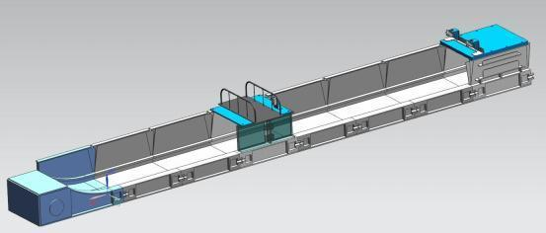
KTF 分站

现场人员进入工作面机头、转载机入料口等危险区域5m范围时，系统自动触 发语音报警提示；
人员进入危险区域2m范围时，系统瞬间自动触发转载机停机并报警提示。现场人员经过行人过桥时，经过红外热释电传感器的防护范围时，系统触发皮带停机并发出报警提示。

掘进工作面掘进、锚护、辅助作业等区域
KTF矿用隔爆兼本安型分站安装在综掘机的设备中心位置，声光报警器安装 在车体上显眼位置，红外热成像仪分别向前和向后采集司机驾驶盲区范围的行车
环境图像信息。图示以综掘机为例。

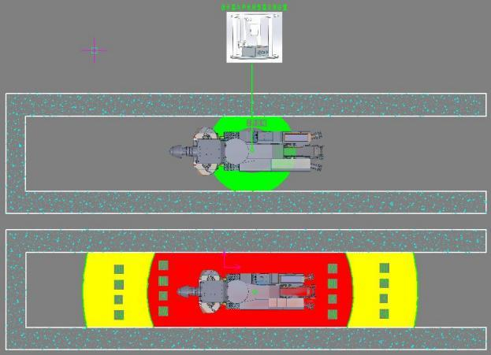

黄色区域为报警区、红色区域为停机区、绿色区域为工作人员工作区。外来 人员进入报警区，系统自动触发综掘机报警提示；外来人员进入停机区，系统自 动触发综掘机报警提示并停机。本机工作人员离开工作区时，系统自动触发综掘 机报警提示并停机。建议距离综掘机的机头或机尾7m的范围（以距离设备机头或 机尾较长侧距离为准）划定为报警区；距离综掘机的机头或机尾3m的范围（以距 离设备机头或机尾较长侧距离为准）划定为停机区；以读卡器为圆心，4m为半径
的区域划定工作区。
针对综掘机单岗作业特性，在工作区域内，有且只有1名工作人员的情况下设备能够正常启机运行。
在AI摄像仪的监测区域内，根据现场的作业需求划定危险区域和停机区域两级电子围栏，当人员闯入综掘机的危险区域时，系统发出报警提醒；当人员闯入停机区域时，发出报警提示并立即触发综掘机停机。

给料破碎机、连运头车等区域
在设备驾驶室的另一侧安装基于热成像的人员安全防护系统的两路热成像 仪。其中，一路热成像仪分别向向后采集司机驾驶盲区范围的行车环境图像信息 , 另一路对收料斗进行监控。显示器（选配）安装在驾驶室内，确保司机能清晰
看见监控画面。声光报警器、KTF分站安装在设备中心位置，并有相应的防护罩

保护措施。如图所示。
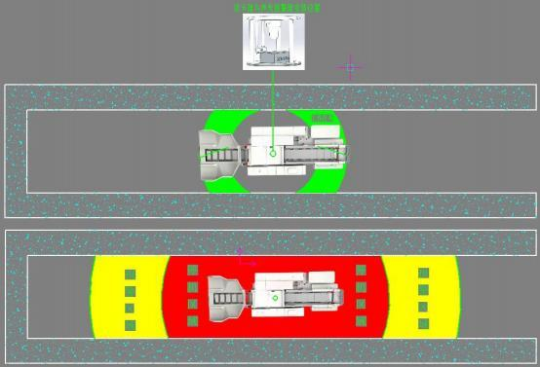
黄色区域为报警区、红色区域为停机区、绿色区域为工作人员工作区。外来 人员进入报警区，系统自动触发料破碎机或连运头车报警提示；外来人员进入停 机区，系统自动触发料破碎机或连运头车报警提示并停机。本机工作人员离开工 作区时，系统自动触发料破碎机或连运头车报警提示并停机。建议距离料破碎机 或连运头车的机头或机尾7m的范围（以读卡器距离设备机头或机尾较长侧距离为 准）划定为报警区；距离料破碎机或连运头车的机头或机尾3m的范围（以读卡器 距离设备机头或机尾较长侧距离为准）划定为停机区；以读卡器为圆心，3m-5m
的环形区域划定工作区。
在油泵启动后，人员接近防护系统正常动作，人员靠近报警区域时，报警灯 预警，当人员靠近停机区域后，设备停机。在只启运输机未启油泵的状态下，人 员接近防护系统只预警不停机。同时针对料破碎机或联运头车单岗作业的设备，
在工作区域内，有且只有1名工作人员的情况下能正常启机。
在AI摄像仪的监测区域内，根据现场的作业需求划定危险区域和停机区 域两级电子围栏，当人员闯入设备的危险区域时，系统发出报警提醒；当人员闯
入设备的停机区域时，发出报警提示并立即触发设备停机。
在摄像仪的监测区域内，根据现场的作业需求划定危险区域和停机区域两级

电子围栏，当人员闯入设备的危险区域时，系统发出报警提醒；当人员闯入设备
的停机区域时，发出报警提示并立即触发设备停机。

带式输送机的搭接部位、过桥架设部位等区域
煤仓或溜煤眼上口的或者下部设备带破碎机构的上一部带式输送机，在皮带 机头段储带仓后方变坡点处（距离皮带卸载点大于40米）安装一台KTF分站。基 站固定在顶板专用锚杆或者固定架上，距离皮带凹弧带面正上方约1m，基站接收
器朝向皮带机尾带面方向。声光语音报警器安装在基站位置。在机头上安装红外
热成像仪，摄像仪采集皮带运行环境的信息。
带式输送机防人员坠落保护

大于40m

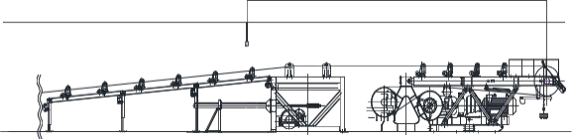
/人员接近定位基站

工作人员误入运行的皮带，当人员经过UWB基站的预警范围时，系统输出报 警信号提醒工作人员；当人员经过停机范围时，系统瞬间自动触发运输设备停机 并报警提示。通过机器视觉智能分析热成像仪的视频，根据现场的作业需求划定 危险区域和停机区域两级电子围栏，当人员闯入皮带的危险区域时，系统发出报
警提醒；当人员闯入皮带的停机区域时，发出报警提示并立即触发设备停机。

溜煤眼或煤仓口等区域
溜煤眼或煤仓上口必须设置安全可靠的防护栏，防止人员误入、翻入溜煤眼 或煤仓，防护栏的检修通道开门处安装一台UWB基站。基站固定在防护栏上，距
离地面约1.5m。声光语音报警器安装在检修通道门口侧巷道帮部2m以上位置。


检修通道
声光报警箱
人员接近保护基站

防护栏
煤流运输设备
溜煤眼或煤仓

现场人员进入溜煤眼或煤仓口等危险区域5m范围时，系统自动触发语音报警 提示；人员进入危险区域1.5m范围时，系统瞬间自动触发溜煤眼或煤仓上口的运 输设备停机并报警提示。当检修人员进入UWB基站的防护范围后，系统对其免报
警并开始计时，当达到预定的检修时长后系统输出报警信号提醒检修人员注意。

密闭墙区域
密闭墙外必须设置防护栅栏，警示并防止人员接近密闭墙。在密闭墙栅栏上 安装1台（可以调整信号接受范围，如不能，需安装2台）UWB基站，距离地面和
巷道帮部约1.5m。声光语音报警箱安装在栅栏外帮部2m以上位置。
现场人员进入密闭墙5m范围时，系统自动触发进入危险区域的语音报警。

 | 声光报警箱  / |  |  |  |  |  | 人员接近保护基站 |  |  |  |  |  |  |  |  |  | 1500
 |  |  | 150 | 0 |  |  |  |  |  |  | 密 | 闭墙 | 栅 | 栏
5200

系统主要设备

KJ1548-F矿用本安型定位读卡分站

供电
额定工作电压：DC12V；
最大工作电流：
输入视在功率：≤100VA。

以太网光接口
a) 接口数量：2路；
b）传输速率：1000Mbps；
c) 传输方式：TCP/IP；
d）光波长：1310nm；
e）发射光功率： (-15～0)dBm；
f）光接收灵敏度：≤-25dBm；
g）传输距离：10km（使用MGTSV煤矿用阻燃通信光缆）

以太网电接口（本安）
a) 接口数量：4路；
b) 传输方式：TCP/IP；
c) 传输速率：1000Mbps；
d) 工作电压峰峰值： (1～5)V；
e) 最大传输距离：50m（使用MHSYVP-5 4*2*0.5煤矿用通信电缆）

UWB定位卡信号传输
a)传输方式：UWB；
b)频率范围：3496MHZ～4496MHZ；
c)发射功率：-40dBm～10dBm；
d)无线传输距离：0-50m（无遮挡）

AI边缘计算模块
利用视觉AI技术，主动检测一定范围内的人员情况.

KJ1548-K识别卡
外形尺寸及重量：
外形尺寸：80mm×40mm×37mm
重 量：约 100g
主要性能：
主要技术指标
充电电压：5V (DC)
工作频率：3.9GHz±250MHz
无线定位距离： ≥400m
工作电压：3.7V (DC)
卡最大待机电流: 50μA
卡最大发射电流：160mA
主要功能：
持卡人身份识别，同时附带上传卡的工作参数，包括卡号、电量信息、按键
求救信息等信息。
持卡人按键求救：按住“求救 ”按键超过2秒后，卡声光（红色指示灯）提
示，指示灯常亮10秒后熄灭。
卡电量指示：卡片电池电压低于20%时，红色指示灯慢闪。
解除呼叫：上位机呼叫卡片后，声、光、振动工作，长按“确认 ”键超过2
秒后解除。
UWB无线通信参数：
调制方式：GFSK
工作频率：3496MHZ～4496MHZ
发射功率：-30dBm～10dBm
接收灵敏度：≤-80dBm
发射距离： ≥400m
电池参数：

电池型号规格：锰酸锂可充电电池，3.7V/800mAh。
电池最高开路电压：≤4.2V,最大保护电路：≤3.0A
充满电后连续工作时间： ≥30天，电池寿命不小于12个月（可更换电池）
最大位移速度：不小于8m/s
编码范围：1～65535
欠压指示：3.4V±0.1V

KBA12矿用本安型AI光纤摄像仪
基本功能：
1 、具有红外温度测量功能；
2 、具有发射率等参数设置功能；
3 、具有图像及温度存储功能；
4 、具有红外热成像功能；
5 、能测量温度值，并能存储数据。
技术指标：
1.温度范围：-20~400℃ 基本精度：±2%
2. 具有Exib I Mb； 防护等级：≥IP54
3. 全视角TFT屏幕显示
4.全热图像和全视觉图像混合，增强辨识度；
5. 图像捕获存储功能；辐射系数可调；
6.反射背景补偿；点温标记；调色板；
7.时间设置；背景温度设置；
8. 距离系数比：50:1；
9.探测器类型非制冷焦平面微热型；
10.像素不低于30万像素，红外图像分辨率不低于220×160；
11.镜头特性：视场角/小焦距27°×35°/0.5m；
12.调色板(色标)5种调色板可选（包括铁红，彩虹，冷色，黑白，黑白反转
等）；
13. 图像处理自动/手动调整对比度、亮度；

14.热像操作：电子放大；

KTH178矿用本安型扩播电话
额定输入电压：DC12V, 电压波动范围±15%
16按键，带一个紧急报警按键，内置声光报警，光信号为 LED 显示，显示距离（黑暗中）20 米
语音声强不小于 85dB

GUR5矿用本安型热释电传感器
1.检测人体活动：检测到人体发出的红外线，从而感知人员的存在和活动。
2. 非接触式检测：不需要与被检测物体直接接触，不会干扰物体的正常运行。
3. 高灵敏度：可以敏锐地检测到微小的热量变化。
4. 在矿业中的应用：可用于矿山中的人员监测、安全防护等方面。
其工作原理是利用某些材料的热释电特性，当温度变化时，这些材料会产生电荷变化。

设备清单
序号 | 设备名称 | 规格型 号 | 单位 | 数量 | 备注
一 | 监控中心
1 | 监测与控制系统 | V1.0 | 套 | 1 | 井下“电子围栏”AI 识别；危险区域人员闯入识别 算法；显示、报警查询、对外 接口
2 | AI 平台服务器 | JY-AISP | 台 | 1 | 路数多于 20 路才需要
3 | 管理计算机 | I7-9700 以上 | 台 | 1 | 矿可以自备
4 | 精准定位系统服务器 | KJ1548J | 套 | 1 | 配套软件
二 | 井下设备安装
配置方式一（热成像）
1 | 矿用本安型热成像摄像仪 （不带分析） | KBA12 | 台 | 1 | 热成像监控掘进机摄像仪供电、网络传输;
2 | 矿用本安型环网交换机 | KJJ12 | 台 | 1 | AI 分析 ;支持不小于4 路摄像仪
3 | 矿用本安型扩播电话 | KTH178 | 台 | 1 | 语音输出报警
4 | 矿用浇封兼本安型稳压电源 | KDW127/12 | 台 | 1
配置方式二（摄像仪带 AI）
1 | 矿用本安型热成像摄像仪 （带分析） | KBA12 | 台 | 1 | 热成像、图像采集、 AI分析4 路运行采集输入、 4 路控制输出
2 | 矿用浇封兼本安型稳压电源 | KDW127/12 | 台 | 1 | 摄像仪供电
3 | 矿用本安型扩播电话 | KTH178 | 台 | 1 | 语音输出报警
配置方式三（定位系统）
1 | 矿用本安型定位读卡分站 | KJ1548-F | 台 | 1 | 热成像、图像采集、 AI 分析4 路运行采集输入、 4 路控制输出
2 | 矿用浇封兼本安型稳压电源 | KDW127/12 | 台 | 1 | 摄像仪供电
3 | 矿用本安型扩播电话 | KTH178 | 台 | 1 | 语音输出报警

